# Tiền xử lí dữ liệu

## Background Removal

Xóa background là một kĩ thuật thường xuyên được xử dụng trong xử lí ảnh. Xóa bỏ background giúp loại bỏ các phần không cần thiết và làm cho đối tượng chính được nổi bật hơn.

Trong tác vụ xử lí ảnh X-quang ngực, các bức ảnh được chụp với background ko cố định ở phía sau (màn đen). Do đó, việc xóa bỏ background giúp mô hình tập trung vào vùng cần quan sát.

Trong báo cáo này, nhóm sẽ xóa vùng background đen dư thừa phía sau ảnh. Kết quả được thể hiện ở hình {}. Ảnh ban đầu là ảnh gốc trong bộ dữ liệu, ảnh thứ 2 là sau khi xóa background đen ở trên và dưới ảnh.

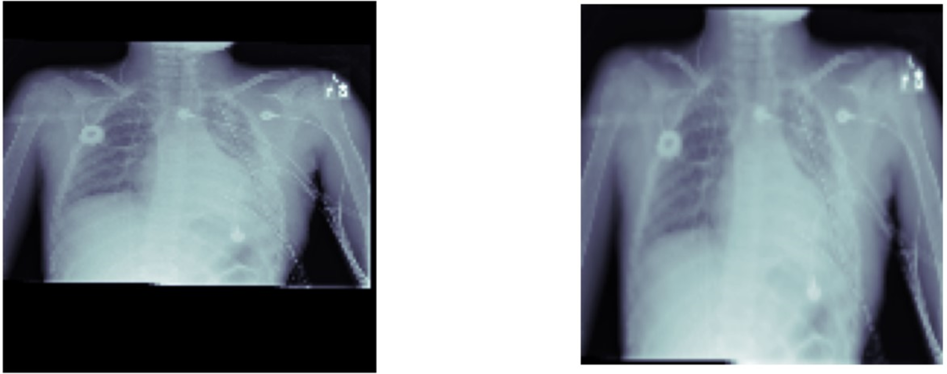

*Hình 1: Ảnh trước và sau khi xóa background*

## Noise Removal

Nhiễu thường xuất hiện trong ảnh kĩ thuật số tại bước thu nhập, mã hóa, xử lí ảnh. Noise Removal là quá trình loại bỏ hoặc giảm nhiễu từ hình ảnh. Các thuật toán loại bỏ nhiễu giúp giảm hoặc loại bỏ nhiễu bằng cách làm mịn toàn bộ hình ảnh.

Đối với ảnh X-quang ngực, nhiễu “tiêu” thường xuất hiện khá nhiều, điều này gây khó khăn cho tác vụ dự đoán của mô hình. Do đó nhóm sẽ thực hiện loại bỏ nhiễu bằng bộ lọc **Bilateral.**

Bộ lọc Bilateral là bộ lọc không tuyến tính và có hiệu quả cao trong việc loại bỏ nhiễu, đồng thời các chi tiết trên ảnh được bảo toàn. Bộ lọc này thay thế giá trị của từng pixel bằng trọng số giá trị trung bình của các pixel lân cận, trọng số giá trị trung bình được tính dựa trên phân phối Gaussian.

## Diaphragm Removal

Bộ dữ liệu được nhóm sử dụng chứa các ảnh X-quang được chụp theo trước-sau, do đó phần dưới cùng của hình ảnh bao gồm vùng cơ hoành với các pixel sáng có thể có gây ảnh hưởng xấu đến việc dự đoán các bệnh ở vùng phổi của mô hình. Do đó, nhóm sử dụng một thuật toán tiền xử lý để xác định và loại bỏ vùng cơ hoành trên ảnh.

Cụ thể, thuật toán này sẽ tìm giá trị pixel lớn nhất (sáng nhất - ) và pixel nhỏ nhất (tối nhất - ) trên ảnh, sau đó sử dụng ngưỡng , để phân đoạn ảnh gốc thành một ảnh nhị phân. Tiếp theo, các phép morphology (dilate, erosion, …) được áp dụng để phát hiện và làm mịn các phân đoạn này. Với tất cả các phân đoạn được phát hiện, vùng có diện tích lớn nhất trong ảnh sẽ được chọn và xóa khỏi ảnh.

Kết quả được thể hiện ở hình {}. Ảnh ban đầu là ảnh gốc trong bộ dữ liệu, ảnh thứ 2 là sau khi xóa vùng cơ hoành bằng phương pháp đề cập ở trên.

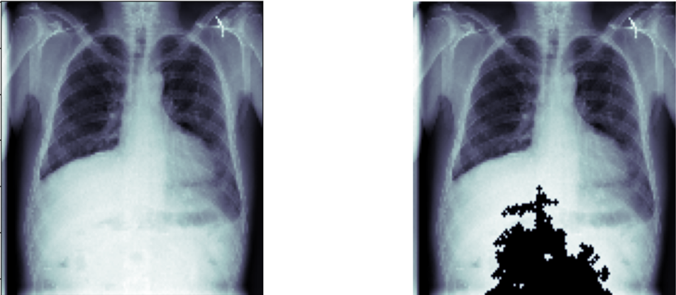

## Contrast Enrichment

Các thuật toán tăng cường độ tương phản đã phát triển trong vài thập kỷ qua để đáp ứng sự cần thiết. Có hai mục tiêu chính trong việc nâng cao độ tương phản của hình ảnh:

* Tăng cường khả năng biểu diễn của hình ảnh
* Hỗ trợ hoặc tăng hiệu suất của các tác vụ như: phân tích hình ảnh, phát hiện đối tượng và phân đoạn hình ảnh, …

Hầu hết các kỹ thuật tăng cường độ tương phản đều dựa trên các biểu đồ màu, có thể được áp dụng trên toàn ảnh hoặc 1 cục bộ (vùng nhỏ). Contrast Limited Adaptive Histogram Equalization (CLAHE) là một phương pháp mới giúp khắc phục những hạn chế của các phương pháp trước bằng cách tăng cường tương phản cục bộ. Đây là một phương pháp cân bằng hình ảnh thường được sử dụng để cải thiện độ tương phản của các hình ảnh y tế có độ tương phản thấp, là một biến thể của Adaptive histogram equalization (AHE) nhằm ngăn hiện tượng khuếch đại quá mức độ tương phản.

Hình ảnh X-quang ngực có thể có độ tương phản hoặc độ sáng khác nhau do sự khác biệt về kích thước cơ thể bệnh nhân hoặc sự thay đổi của liều lượng tia X. Để cân bằng lại độ tương phản, nhóm áp dụng phương pháp CLAHE để chuẩn hóa hình ảnh. Do đó, việc áp dụng CLAHE giúp điều chỉnh độ tương phản giữa các pixel và có thể làm nổi bật các đặc điểm và vùng ở phổi liên quan đến các bệnh khác nhau.

Kết quả được thể hiện ở hình {}. Ảnh ban đầu là ảnh gốc trong bộ dữ liệu, ảnh thứ 2 là sau tăng tương phản sử dụng phương pháp CLAHE.

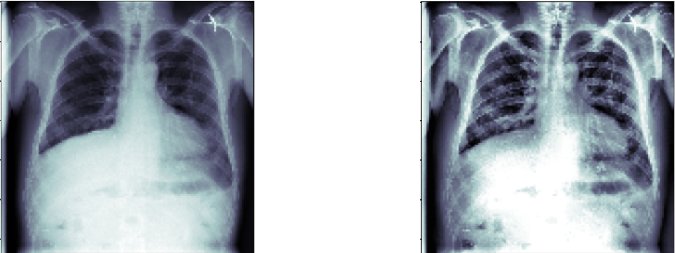

# Kết quả thực nghiệm

Để đánh giá hiệu suất của mô hình, nhóm sử dụng độ đo đánh giá là AUC. AUC là từ viết tắt của “Area Under the ROC Curve”, thuật toán này có thể tính diện tích bên dưới đường cong ROC. AUC cung cấp độ đo đánh giá trên tất cả các ngưỡng phân loại có thể, có khoảng giá trị là [0,1].

Kết quả thực nghiệm của nhóm được thể hiện ở bảng {}. Bằng cách áp dụng các kĩ thuật mới, mô hình ConvNeXt đã đạt được kết quả tốt nhất với AUC là 75.60 với dữ liệu chưa được tiền xử lí và 77.22 với dữ liệu đã tiền xử lí. Ngược lại, mô hình VGG19 có kết quả khá thấp, AUC chỉ đạt được lần lượt là 62.91 và 64.50. Do đó, bằng cách áp dụng các phương pháp tiền xử lí, kết quả mô hình đã tăng lên đáng kể.

Độ đo AUC của từng lớp được thể hiện ở Hình {}. Lớp Cardiomegaly có AUC cao nhất với AUC = 0.87, theo sau đó là lớp Effusion và Eduma cũng có AUC khá cao, lần lượt là 0.85 và 0.82. Ngược lại, mô hình gặp khó khăn đối với Pneumonia, AUC chỉ đạt được 0.61.

|  | Without Preprocessing | Preprocessing |
| --- | --- | --- |
| VGG19 | 62.91 | **64.50** |
| EfficientNetV2 | 68.81 | **69.21** |
| ConvNeXt | 75.60 | **77.22** |

